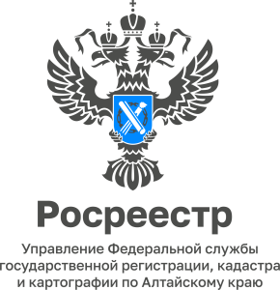

ПРЕСС-РЕЛИЗ

Результаты контрольно-надзорной деятельности за I квартал 2024 года

В первом квартале 2024 года Управлением Росреестра по Алтайскому краю проведено 1141 контрольное (надзорное) мероприятие без взаимодействия с контролируемыми лицами, в том числе 567 выездных обследований и 574 наблюдения за соблюдением обязательных требований, по результатам мероприятий выявлено 566 признаков нарушения земельного законодательства.
Всего за истекший период 2024 года мероприятия по федеральному государственному земельному контролю (надзору) были проведены в отношении земельных участков общей площадью свыше 269,416 тыс. га.
Как и прежде, особое внимание в 2024 году уделяется Управлением профилактике нарушений обязательных требований. Так, в I квартале 2024 года объявлено 311 предостережений о недопустимости нарушения обязательных требований.
Помимо объявления предостережений, государственными инспекторами по использованию и охране земель, осуществлено 60 профилактических визитов, свыше 300 консультирований по вопросам организации и осуществления федерального государственного земельного контроля (надзора), порядка осуществления контрольных (надзорных) мероприятий, порядка обжалования действий (бездействия) должностных лиц органа государственного надзора, получения информации о нормативных правовых актах (их отдельных положениях), содержащих обязательные требования по федеральному государственному земельному контролю (надзору).

